Факсимильное издание первого "Букваря" презентовали ко Дню знаний

Культура 28.08.2018 | 19:00
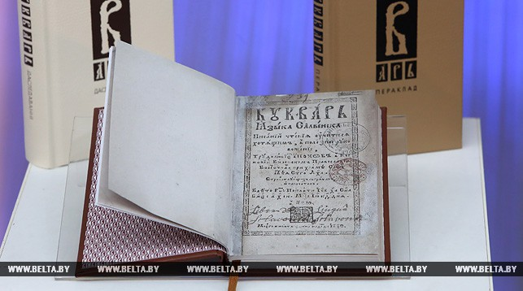
28 августа, Минск /Корр. БЕЛТА/. Факсимильное издание первого "Букваря" презентовали в Минске ко Дню знаний и Дню белорусской письменности, передает корреспондент БЕЛТА.
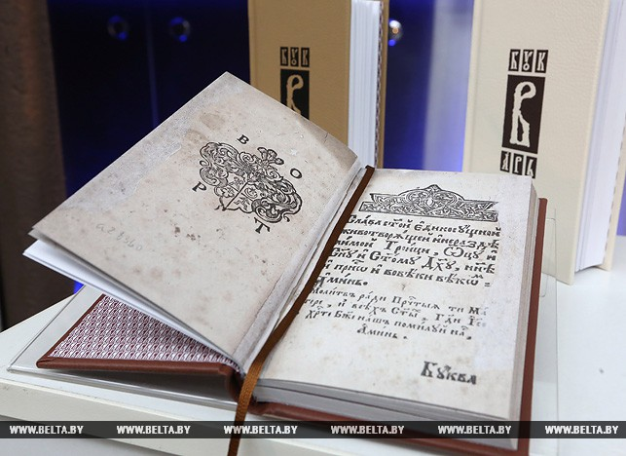
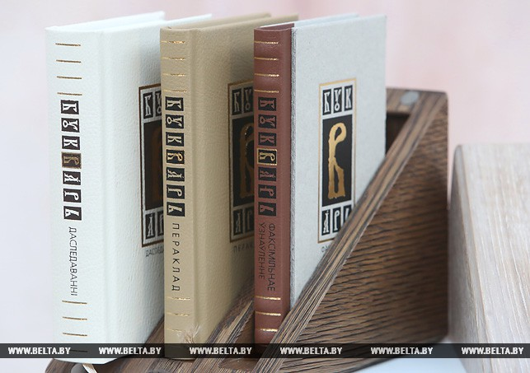
"Букварь" - книга, которая имеет самые большие тиражи и самую счастливую читательскую судьбу. Ни один ученик, даже если научился читать до того, как переступил школьный порог, не может ее не изучать. Эта книга вечная, которая будет существовать столько, сколько будут существовать школа, просвещение, наука", - отметила первый заместитель министра культуры Ирина Дрига.
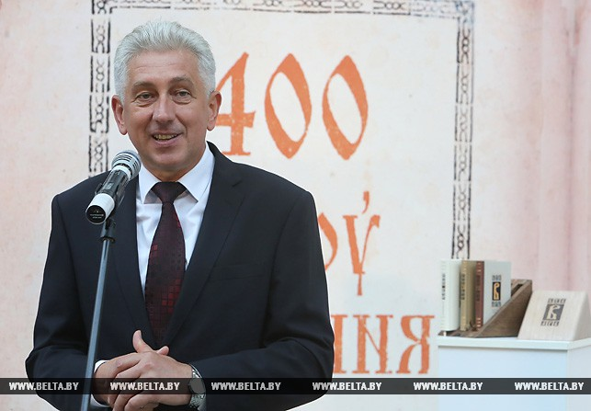
Как рассказал директор Национальной библиотеки Беларуси Роман Мотульский, проект факсимильного издания первого "Букваря" реализовала Национальная библиотека при поддержке министерств иностранных дел, культуры и образования, посольства Беларуси в Великобритании и посольства Беларуси в Латвии, Европейского банка реконструкции и развития и Белинвестбанка. В работе принимали участие Международная ассоциация белорусистов, Лондонская библиотека Миддл Темпл, Белорусский государственный университет.
"Судьба учебных пособий незавидная, тем более первого учебника. В книгохранилищах сегодня практически не осталось учебников того времени, поскольку библиотеки заинтересованы в широком предоставлении книг читателям. Благодаря тому, что первый "Букварь" попал в закрытую Королевскую библиотеку в Дании и библиотеку Миддл Темпл в Лондоне, где пользование фондами ограничено, он прожил 400 лет. Полный экземпляр сохранился в очень хорошем состоянии в библиотеке Миддл Темпл, где сотрудник НББ Александр Суша получил возможность увидеть и изучить издание", - сказал Роман Мотульский.
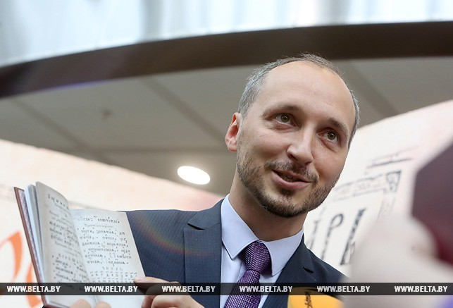
Первой в мире книге под названием "Букварь" 24 июля исполнилось 400 лет. В 1618 году увидел свет "Букварь славянского языка", и к его появлению имели отношение белорусы. Первый "Букварь" вышел на церковнославянском языке в типографии Виленского православного братства Святого Духа в Евье.
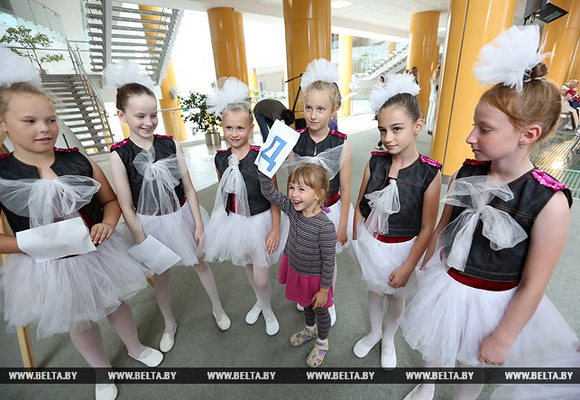
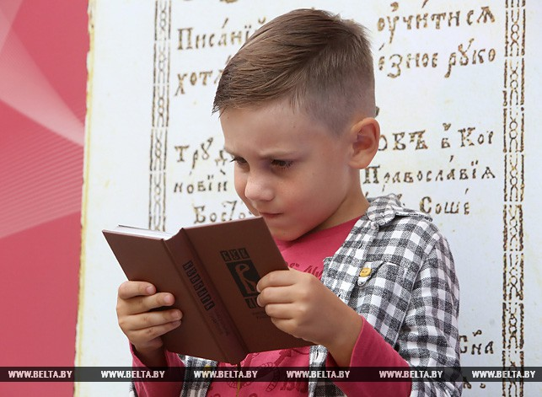
"Букварь" вышел на 52 листах в карманном формате. В "Букваре" размещен славянский алфавит, примеры слогов из двух и трех букв, простые слова на церковнославянском языке, перечень знаков препинания, цифр (в кириллической традиции), а также азы грамматики и тексты для чтения, включающие религиозные гимны, молитвы, заповеди, проповеди. Юбилейные мероприятия в Национальной библиотеке проходят с начала года. К этому времени состоялись выставки, которые продемонстрировали 400-летнюю историю букварей, а также рассказали о букварях народов мира.
Фото Рамиля Насибулина

